OM TE + infinitief
Waarvoor kan je deze dingen gebruiken? Waarvoor kan je deze dingen nodig hebben? Ken je mensen (eventueel uit films of op TV) die deze dingen voor iets totaal anders gebruiken? Waarvoor dan?

een hoofdtelefoon (een headset)
Ik gebruik een hoofdtelefoon om naar een vergadering te luisteren
Ik gebruik een hoofdtelefoon OM aan een vergadering deel TE nemen.
Ik gebruik een hoofdtelefoon om TIJDENS een vergadering TE praten = om TE spreken.
Ik gebruik een hoofdtelefoon om beter te horen.
De oortjes

Ik draag een bril
Ik draag een bril om beter te zien.

Ik gebruik mijn pen om te schrijven
Ik drink koffie om gefocust te zijn.
Ik drink koffie om me beter te concentreren.

Ik gebruik dit glas om water te drinken.
Ik gebruik een bord om pasta te eten
Gebruik je een DIEP bord of een plat bord?
Ik gebruik ook een vork om pasta te eten.
Ik gebruik GEEN lepel.
Ik gebruik mijn identiteitskaart om in te loggen.

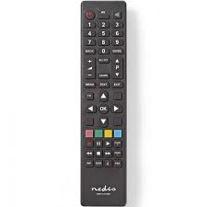DE afstandsbediening

Ik gebruik een afstandsbediening om mijn televisie af te zetten.

STARTEN = AANZETTEN (de tv, de verwarming, de computer)

AANZETTEN – UITZETTEN/AFZETTEN

Antwoorden OP = beantwoorden
Ik antwoord op je vraag.
Ik beantwoord je vraag.
Spreken over = bespreken

OPSTELLEN
IK STEL EEN RAPPORT OP.

een rekenmachine: ik gebruik een rekenmachine om te rekenen of om BEREKENINGEN TE MAKEN

In het restaurant:
(Kan je me de rekening geven?)
Mag ik de rekening?
De rekening, alstublieft

Een budget berekenen; de kosten berekenen; de tijd die we nodig hebben berekenen

de nietjesmachine

een oplader (met kabel) OM iets TE doen (opladen)
Ik gebruik een oplader OM de telefoon op TE laden
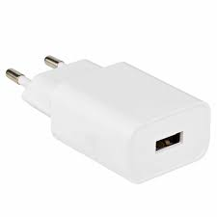

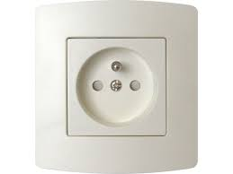HET STOPCONTACT
Waar is het stopcontact? Ik moet mijn gsm opladen.

een aansteker - AANSTEKEN
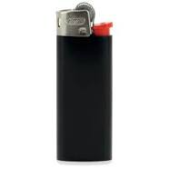
Ik gebruik een aansteker OM sigaretten aan TE steken.
Ik gebruik een aansteker OM een vuur te maken

112 = de BRANDWEER

De HULPDIENSTEN:
- De brandweer
- De politie
- De ambulance = de ziekenwagen (het ziekenhuis)

Een noodgeval = SPOED/ DE SPOEDAFDELING

We moeten naar de spoed (de spoedafdeling)

een USB-stick:

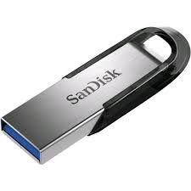
Ik gebruik een USB-stick om DATA te BEWAREN

DATA = GEGEVENS

PERSOONLIJKE DATA = persoonlijke GEGEVENS

DE DATABANK = DE GEGEVENSBANK

Gebruik jij soms een bepaalde databank?

Welke gegevens staan in die databank?
Namen, adressen, de bankgegevens, het rekeningnummer, …

Ik gebruik een databank om informatie OP te zoeken
Zoeken = opzoeken

OPSLAAN
OPSLAAN ALS…

een sleutel: ik gebruik een sleutel OM mijn deur TE sluiten of te OPENEN

een computer: ik gebruik mijn computer om mijn werk te doen

Hoeveel uur per dag gebruik jij je computer?
Ik gebruik mijn computer (ongeveer) 8 uur per dag.

Na twintig minuten schermtijd zou je je ogen 20 seconden moeten laten rusten.

Heb jij speciale glazen?
Nee, ik heb geen speciale bril.

Er is GEEN verschil.

een lift: Ik gebruik een lift OM naar BOVEN TE gaan of om naar BENEDEN te gaan.

Op welke verdieping is jouw kantoor?
Ik werk op het gelijkvloers.

Gebruik jij de lift of gebruik jij de TRAPPEN?

BOVENBUREN
(BENEDENBUREN) = ONDERBUREN

OOK NIET. Non plus
DE BOVENSTE VERDIEPING
DE BENEDENVERDIEPING = het gelijkvloers
een smartphone
een zakdoek
een kopieerapparaat: OM DOCUMENTEN TE PRINTEN OF TE KOPIËREN

afdrukken = printen
de afdruk

een woordenboek: om de definitie van woorden te zoeken

Ik gebruik het woordenboek NIET MEER.

een online woordenboek
VERTALENDE woordenboeken
VERTALEN

Voor het Franse DEEL; HET DEEL
Deelnemen aan

HET antwoord – DE vraag

Het hangt van HET dossier af.

Een papieren woordenboek = een gedrukt woordenboek

Invullen: ik vul EEN formulier in.
Ik moet HET formulier invullen
Uitleggen: Ik leg het probleem UIT
Ik wil het probleem uitleggen.
Nakijken (het verslag): ik kijk het verslag na.
Ik moet het verslag nakijken.
Opzoeken: ik moet HET antwoord opzoeken. (de info)
meegaan
meebrengen: ik moet geld meebrengen
Ik kan bloemen meebrengen.
uitstappen

Hoe ga jij naar je kantoor?
Ik moet de bus en de trein nemen.
Waar moet jij uitstappen?
Ik moet in Brussel-Zuid uitstappen.

JOUW HALTE TON ARRÊT

Jij hebt dezelfde halte als Samedi.

Brussel-Zuid heeft een slechte reputatie.
heb jij zelf al problemen gehad?
Ik heb GELUKKIG nog GEEN problemen gehad.

Wanneer je geen directe verbinding hebt, moet je OVERSTAPPEN

opschrijven
weggooien (bv afval, papieren, iets wat kapot is, …)
uitdoen

Ik moet vroeger vertrekken.
Ik moet de les vroeger VERLATEN.

Om half vier heb ik een vergadering.

Een scherm delen: partager
Ik zal mijn scherm delen

Je hebt een drukke dag.

Is het een lange vergadering?

We hebben een groot probleem. (HET probleem)

OPLOSSEN RÉSOUDRE

We moeten het probleem oplossen.
Oplossen = een oplossing zoeken
We moeten een oplossing zoeken.

VROEG – LAAT; vroeger – later
Het zomeruur – het winteruur
Het wordt dan 1 uur vroeger:
Drie uur ’s nachts wordt twee uur ’s nachts
Je kan een uur langer slapen

Aziatische gerechten DES PLÂTS asiatiques

DE DAGSCHOTEL
Aziatische maaltijden
Zoals rijst en noedels

In welke supermarkten koop jij de dingen om te koken?

Maastricht is OP 45 kilometer AFSTAND à 45 kms de distance

Er is een grote Aziatische winkel.
Zijn de producten in België DUURDER?

Duur – duurder
Goedkoop – goedkoper

Wanneer ik mijn broer in Parijs bezoek, koop ik de producten daar.

Chinees
Zij spreken geen Frans, geen Engels.

De ruimtes in een woning:
De slaapkamer
De badkamer
De keuken
De living – de woonkamer
De eetkamer
De berging
De zolder
De kelder (wijnkelder)

Elke week + V + S

S+V ik stofzuig elke week
X + V + S: elke week stofzuig ik en mijn partner maakt de badkamer schoon.

Het werk is eerlijk verdeeld.

Ik ben aan het verhuizen.

ALORS = DUS…

Het is niet een GEEN verplichting

ET TOI = EN JIJ
ET POUR TOI = EN VOOR JOU?
ET AVEC TOI = EN MET JOU?

De DAS LA CRAVATTE

Dan draag ik PAK EN DAS

Voor een trouw = trouwfeest = huwelijk
Om te werken nooit.

HET hemd

Het voertuig
De autosleutel

Onderbreken – de onderbreking une INTERRUPTION
Storen – de storing DÉRANGER
Mag ik even storen?

De horloge = de polshorloge = het uurwerk une montre

